 | ISTITUTO COMPRENSIVO STATALE VIA CAIROLI LAINATE  Via Cairoli, 31 – 20020 Barbaiana (MI) – Tel. 0293255876 – Fax 0293551774  e-mail: comprensivocairoli@libero.it – PEC: comprensivocairoli@postecert.it  web: www.icscairoli.it – Cod. MPI MIIC8BE00Q – CF 93527590157 | 

TRIENNIO 2020/2022

 | Piano  Triennale  Offerta  Formativa
Piano di durata triennale predisposto nell'anno scolastico 2015/2016
Successivamente modificato sulla base dell’autovalutazione e confermato per il triennio 2020/2022
Il piano triennale conferma gli obiettivi educativi dei tre ordini di scuola presenti nell'istituto comprensivo e si muove in coerenza con le opzioni metodologiche, didattiche e organizzative già sviluppate nei piani approvati e sperimentati fino all'anno scolastico 2018/2019.
  POF PRIMARIA |   POF MEDIA |   POF INFANZIA

Queste proposte educative definiscono l'identità culturale dell'istituto, ma non rappresentano un punto di arrivo. Concorrono piuttosto a definire una base su cui lavorare, all'interno di un progetto di miglioramento.
Il compito non è solo quello di descrivere il funzionamento delle varie scuole che compongono l'istituto, ma di coglierne il processo interno, verso la ridefinizione e il conseguimento di obiettivi in movimento.
Con l'approvazione del piano triennale dell'offerta formativa
la scuola passa da una visione statica
a una visione dinamica del servizio scolastico

Per la comprensione della nuova offerta formativa è essenziale, in questa prospettiva, la conoscenza del piano di miglioramento di istituto, che di seguito viene riportato in sintesi:
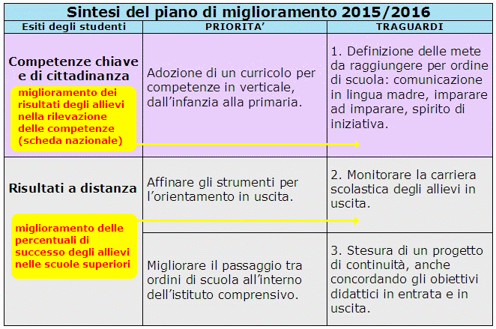
Per un approfondimento di questi temi si rinvia al Rapporto di AutoValutazione (RAV), compilato per la prima volta nel 2015 e destinato a periodici aggiornamenti.
In coerenza con il RAV e con le priorità individuate nel piano di miglioramento sono stati definiti gli obiettivi a breve termine, che riguardano:
- La progettazione del curricolo di istituto
- L’adeguamento dell’ambiente di apprendimento
alle nuove tecnologie
- Il potenziamento dei servizi di orientamento e di prevenzione della dispersione scolastica dopo le medie

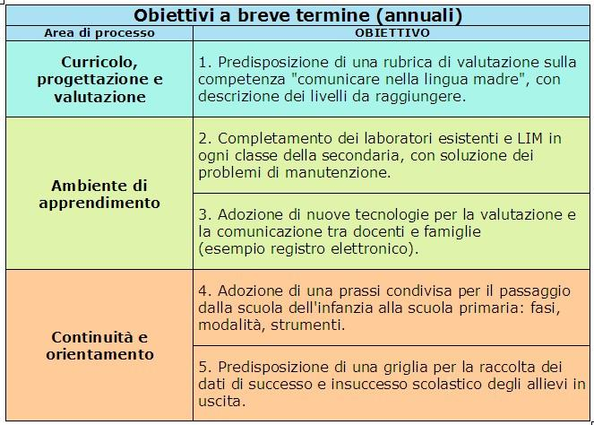
La nostra scuola, pertanto, pone al centro della propria offerta formativa le seguenti azioni:
- Costruzione e consolidamento di un curricolo continuo, basato su principi comuni ai tre ordini di scuola e condiviso da tutti i docenti che operano in istituto.
- Conferma della sperimentazione della scheda nazionale per la certificazione delle competenze, con l'affinamento degli strumenti di osservazione attualmente in uso e la predisposizione di compiti significativi estesi a tutte le classi.
- Raccolta dei dati su successo e insuccesso scolastico degli ex allievi iscritti alla scuola secondaria di secondo grado, per una maggiore efficacia dei consigli orientativi e una progressiva riduzione della dispersione scolastica nella fascia di età compresa tra i 15 e i 18 anni.
- Proseguimento del piano acquisti per l'introduzione delle tecnologie dell'informazione e della comunicazione nella didattica ordinaria in tutte le classi dell'istituto, con il completamento delle reti telematiche nei cinque plessi e l'estensione delle LIM anche alle primarie.
- Programmazione e finanziamento di un'azione costante per la manutenzione degli ambienti di apprendimento tecnologizzati e per la formazione in servizio del personale.
- Dematerializzazione amministrativa e introduzione di nuovi servizi informatizzati per la comunicazione con le famiglie.

ORGANICO dell'AUTONOMIA
Il piano triennale dell'offerta formativa definisce inoltre il fabbisogno dei posti comuni e di sostegno dell'organico dell'autonomia, sulla base del monte orario previsto per gli insegnamenti nei vari ordini di scuola, supponendo il mantenimento dell'attuale numero di classi nel prossimo triennio, e precisamente:
Scuole dell'infanzia | Infanzia di Grancia: 6 sezioni  Infanzia di Barbaiana: 3 sezioni  Totale 9 sezioni | Posti comuni: 18  Posti sostegno: 1  Totale 19 posti
Scuole primarie | Plesso Grancia: 13/14 classi  Plesso Barbaiana: 11/12 class  (5 classi per ogni fascia di età)  Totale 25 classi | Posti comuni: 46  Posti sostegno: 7  (compresi posti in deroga)  Totale 53 posti
Scuola secondaria  di primo grado | 15 classi  (5 classi per ogni fascia di età)  Totale 15 classi | Posti comuni: 26 catt.  Posti sostegno: 10  (compresi posti in deroga)  Totale 36 posti
Il fabbisogno relativo al personale ATA è di 25 unità:
19 collaboratori scolastici
6 assistenti amministrativi

A queste previsioni va aggiunto il fabbisogno relativo ai posti per il
POTENZIAMENTO dell' OFFERTA FORMATIVA
stimabile in ulteriori 6 docenti

Per l'impiego delle risorse destinate all'organico potenziato il piano triennale prevede l'applicazione dei seguenti criteri:
ORGANICO POTENZIATO - PREVISIONE UTILIZZO
SCUOLE PRIMARIE  E DELL'INFANZIA | 4 POSTI COMUNI | Potenziamento delle attività laboratoriali in piccoli gruppi e del sostegno.  Mezzo posto è destinato al semidistacco del docente vicario.
SCUOLA SECONDARIA  DI PRIMO GRADO | 2 CATTEDRE  Su aree artistico-espressiva e motoria | Su progetti destinati all'estensione della didattica multimediale a tutte le classi e a rientri pomeridiani su attività motorie (centro sportivo).

Seguono le proposte formative dei tre ordini di scuola:

POF PRIMARIA | POF MEDIA | POF INFANZIA

ISTITUTO COMPRENSIVO STATALE VIA CAIROLI LAINATE
Via Cairoli, 31 – 20020 Barbaiana (MI) – Tel. 0293255876 – Fax 0293551774
e-mail: comprensivocairoli@libero.it – PEC: comprensivocairoli@postecert.it
web: www.icscairoli.it – Cod. MPI MIIC8BE00Q – CF 93527590157

Piano Offerta Formativa
Scuola Media Walter TOBAGI

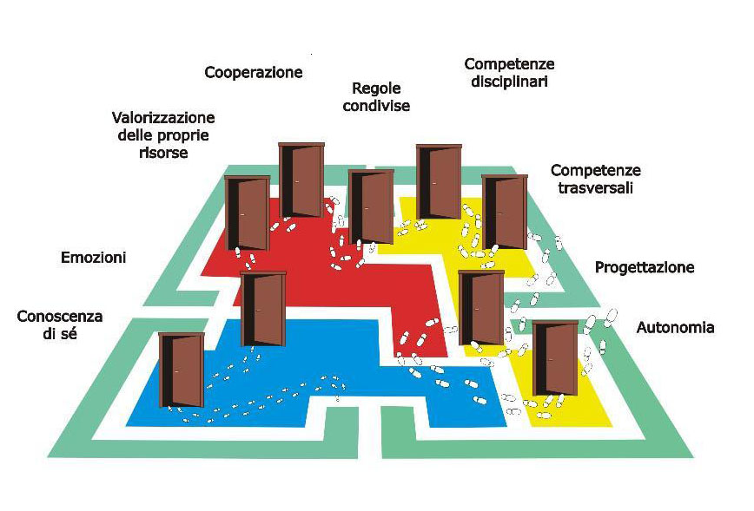

NELLA NOSTRA SCUOLA L’ALUNNO HA
LA POSSIBILITA’ DI:

- conoscere se stesso.

- riconoscere ed affrontare paure e difficoltà valorizzando le
proprie risorse.

- cooperare e condividere esperienze con i coetanei.

- condividere le regole della comunità.

- sviluppare competenze disciplinari e trasversali.

- saper progettare e pianificare il lavoro autonomamente.

SCUOLA SECONDARIA DI PRIMO GRADO

ORGANIZZAZIONE ORARIA

Le ultime disposizioni ministeriali (legge 169 30 ottobre 2008) pongono le famiglie di fronte alla seguente scelta:

- TEMPO SCUOLA INTEGRATO: 5 mattine + 2 rientri pomeridiani, integrabili con un terzo facoltativo. Possibilità di accedere al servizio mensa.
- TEMPO SCUOLA RIDOTTO: lezioni solo mattutine. No servizio mensa. Raggiungimento di un monte orario annuale minimo obbligatorio di 990 ore.

ORARIO DELLE LEZIONI
Per chi effettua la scelta del Tempo Scuola Integrato
le lezioni si svolgono
dal lunedì al venerdì dalle ore 8.15 alle ore 13.45 + 2 pomeriggi dalle ore 14.40 alle ore 16.30
con il seguente orario:

1^ ora | 8.15 - 9.10 | N.B.  spazio orario = ora = 55 minuti
2^ ora | 9.10 - 10.00 | N.B.  spazio orario = ora = 55 minuti
intervallo | 10.00 - 10.10 | N.B.  spazio orario = ora = 55 minuti
3^ ora | 10.10 - 11.00 | N.B.  spazio orario = ora = 55 minuti
4^ ora | 11.00 - 11.50 | N.B.  spazio orario = ora = 55 minuti
intervallo | 11.50 - 12.00 | N.B.  spazio orario = ora = 55 minuti
5^ ora | 12.00 - 12.55 | N.B.  spazio orario = ora = 55 minuti
6^ ora | 12.55 - 13.45 | N.B.  spazio orario = ora = 55 minuti
mena | 13.45 - 14.40 | N.B.  spazio orario = ora = 55 minuti
7^ ora | 14.40 - 15.35 | N.B.  spazio orario = ora = 55 minuti
8^ ora | 15.35 - 16.30 | N.B.  spazio orario = ora = 55 minuti

Per chi effettua la scelta del solo Tempo Scuola Ridotto le lezioni si svolgono
dal lunedì al venerdì dalle ore 8.15 alle ore 13,45
con il seguente orario:
1^ ora | 8.15 - 9.10 | N.B.  spazio orario = ora = 55 minuti
2^ ora | 9.10 - 10.00 | N.B.  spazio orario = ora = 55 minuti
intervallo | 10.00 - 10.10 | N.B.  spazio orario = ora = 55 minuti
3^ ora | 10.10 - 11.00 | N.B.  spazio orario = ora = 55 minuti
4^ ora | 11.00 - 11.50 | N.B.  spazio orario = ora = 55 minuti
intervallo | 11.50 - 12.00 | N.B.  spazio orario = ora = 55 minuti
5^ ora | 12.00 - 12.55 | N.B.  spazio orario = ora = 55 minuti
6^ ora | 12.55 - 13.45 | N.B.  spazio orario = ora = 55 minuti

IL TEMPO INTEGRATO
nella nostra Scuola Media

L’esperienza acquisita in questi anni nella gestione di un modello scolastico flessibile, caratterizzato da più opzioni, è confluito nel nostro istituto, a partire dall’anno 2009/2010, nel TEMPO INTEGRATO.
Questa offerta formativa prolunga con quattro spazi orari il tempo scolastico ridotto.

Pertanto:

Tempo integrato = 30 spazi orari settimanali
+ 4 arricchimento disciplinare + 2 mensa =
5 mattine + 2 rientri pomeridiani

Le ore di arricchimento interessano le seguenti aree disciplinari:

 | CLASSI PRIME E SECONDE
 | 1° quadrimestre | 2° quadrimestre
Lettere/Lettere | Arricchimento nell'area umanistica – letteraria  Cittadinanza e costituzione  Nelle classi prime: metodo di studio  Attività di potenziamento e recupero  (in gruppi omogenei/eterogenei)  Attività di progetto
Lettere/Lettere
Lettere/Mat. | Arricchimento nell'area scientifico-matematica  Attività di potenziamento e recupero  (in gruppi omogenei/eterogenei)
Lettere/Mat.

 | CLASSI TERZE
Lettere/Lettere | Arricchimento nell'area umanistica – letteraria  Cittadinanza e costituzione  Orientamento  Attività di progetto  Attività interdisciplinari in preparazione alla prova d'esame  Attività di potenziamento e recupero  (in gruppi omogenei/eterogenei)
Lettere/Lettere
Lettere/Mat. | Arricchimento nell'area scientifico-matematica  Orientamento  Attività di progetto  Attività interdisciplinari in preparazione alla prova d'esame  Attività di potenziamento e recupero  (in gruppi omogenei/eterogenei)

Lettere/Mat.

Un ulteriore pomeriggio opzionale per gli allievi del tempo integrato
Per gli allievi delle classi a tempo integrato è possibile la frequenza di un ulteriore pomeriggio facoltativo, da scegliere non al momento dell’iscrizione, ma all’inizio dell’anno scolastico. Questo spazio pomeridiano (2 spazi lezione + 1 spazio mensa) è destinato ad un arricchimento dell’offerta formativa non strettamente correlato al curricolo disciplinare, ma orientato allo sviluppo di abilità e competenze trasversali.

Pertanto:

Tempo integrato = 30 spazi orari settimanali
+ 4 + 2 opz. facoltative + 3 mensa =
5 mattine + 3 rientri pomeridiani

IL TEMPO RIDOTTO
nella nostra Scuola Media

Le classi a tempo ridotto frequenteranno solo in orario mattutino, per 30 spazi di lezione di 55 minuti, distribuiti su cinque giorni, dal lunedì al venerdì (6 spazi orari al giorno).

CURRICOLO OBBLIGATORIO
Il curricolo obbligatorio è riportato nella seguente tabella:

Articolazione dei 30 spazi settimanali obbligatori per tutte le classi

Tempo ridotto |  |  | Tempo Integrato
Lettere (ita - sto - geo) | 9 |  | Lettere (ita - sto - geo) | 9
Inglese | 3 |  | Inglese | 3
Spagnolo | 2 |  | Spagnolo | 2
Matematica | 4 |  | Matematica | 5
Scienze | 2 |  | Scienze | 2
Tecnologia | 2 |  | Tecnologia | 2
Arte e immagine | 2 |  | Arte e immagine | 2
Musica | 2 |  | Musica | 2
Educazione fisica | 2 |  | Educazione fisica | 2
Religione | 1 |  | Religione | 1
*Cittadinanza e costituzione | 1 |  | Compresenza Lettere/Lettere | 2
*Cittadinanza e costituzione | 1 |  | Compresenza Lettere/Mat. | 2

*L’ora di cittadinanza e costituzione al TI si svolge nella compresenza lettere/lettere.
Il TI offre spazi orari di potenziamento nell’ambito di letterario e scientifico.

DALLE EDUCAZIONI ALL’ EDUCAZIONE

La nostra scuola, da tempo, ha attivato e porta avanti progetti specifici nell’ambito delle varie educazioni.

Educazione alla partecipazione democratica | Educazione alla salute
Educazione ambientale | Educazione stradale
Educazione all’affettività ed ai rapporti interpersonali | Educazione interculturale

I PROGETTI IN RETE

Nella nostra scuola si realizzano i seguenti progetti che vedono coinvolte l’Amministrazione comunale e diversi enti presenti sul territorio.

Progetto Mediazione | Progetto Senza Frontiere
Progetto Continuità | Progetto Orientamento
Progetto Affettività | Progetto Lettura

LE CERTIFICAZIONI

Le classi terze hanno l’opportunità di conseguire le seguenti certificazioni:

- Certificato di idoneità per la guida di ciclomotori
(PATENTINO).

- G.E.S.E. (Graded Examination in Spoken English) certificato dall’ente esterno Trinity College London in convenzione con il Ministero della Pubblica Istruzione.

SERVIZI INTERNI PER TUTTI GLI ALLIEVI

Uno degli aspetti che maggiormente caratterizzano la nostra scuola è la presenza di un percorso di Mediazione Scolastica, attivo ormai del 2001/2002 e attuato, grazie al sostegno economico del Comune di Lainate, in collaborazione con gli esperti del Centro Studi e Ricerche per la Mediazione Scolastica e Familiare di Legnano.

Il percorso si propone di promuovere all’interno della scuola la cultura della mediazione e di fornire ad alunni, docenti e genitori strumenti e servizi per la prevenzione e la gestione dei conflitti.

Offre agli allievi delle classi prime incontri di sensibilizzazione e formazione, e ai docenti attività di formazione, di consulenza e di supervisione. Per i genitori funziona da anni in istituto uno sportello gestito dagli esperti del Centro, di sostegno al ruolo genitoriale.

A partire dal 2003/2004 è stato attivato anche uno sportello di ascolto dedicato agli allievi, gestito direttamente dai docenti della scuola che hanno seguito uno specifico percorso di formazione pluriennale e che si avvalgono della consulenza e della supervisione del centro.

ALCUNE INFORMAZIONI IMPORTANTI

Criteri per la formazione delle classi prime
Provvediamo alla formazione di classi eterogenee al loro interno ed omogenee tra loro:
- Valutando i dati emersi dalle indicazioni della scuola primaria (griglie di valutazione, colloqui con gli insegnanti)
- Distribuendo equamente maschi e femmine nelle classi (quando è possibile)
- Accogliendo le richieste di affiancamento ad un compagno conosciuto per gli alunni provenienti da fuori bacino.

Accoglienza dei nuovi alunni
Favoriamo l’ingresso e l’inserimento nel nuovo ordine di scuola attraverso momenti di conoscenza e socializzazione:
- visita della scuola da parte degli alunni di quinta della scuola primaria
- partecipazione ad attività insieme ai compagni della nuova scuola
- prima settimana di scuola dedicata all’accoglienza con specifiche attività.

Per favorire l’accoglienza di chi proviene da altri paesi
- garantiamo un’adeguata offerta di facilitazione linguistica (mediatori culturali e alfabetizzatori)

Particolare attenzione viene riservata agli alunni diversamente abili
- Favoriamo l’integrazione, portando l’alunno a vivere nella comunità in autonomia ed indipendenza
- prevediamo incontri con l’equipe pedagogica
- formuliamo una programmazione educativa individualizzata, insieme all’insegnante di sostegno con la collaborazione dei genitori

Per una scelta consapevole della scuola secondaria di secondo grado
- Organizziamo stages presso le scuole superiori del distretto
- Organizziamo incontri con docenti ed alunni di scuole superiori fuori distretto
- Favoriamo la partecipazione alle proposte dell’IREP (Istituto Ricerca Educazione Permanente)

Rapporti scuola – famiglia
Crediamo che l’efficacia del progetto educativo abbia bisogno della stretta collaborazione tra scuola e famiglia, attraverso il dialogo ed il confronto continuo, al fine di giungere alla condivisione degli obiettivi e delle strategie educative.
Per questo durante l’anno scolastico attiviamo le seguenti modalità di comunicazione tra scuola e famiglia:
- calendarizzazione di un’ora settimanale di ricevimento genitori per ciascun docente
- comunicazione della situazione di partenza (a Novembre per le classi prime e seconde)
- consegna consiglio orientativo (a Dicembre per le classi terze)
- consegne schede di valutazione (a Febbraio e Giugno)

Esiste inoltre un libretto di comunicazione scuola-famiglia, che viene consegnato all’inizio di ogni anno e utilizzato per la registrazione delle valutazioni delle prove di verifica, oltre che per gli avvisi e per la giustificazione delle assenze.

AVVERTENZA SUI SERVIZI COMUNALI

Per chi effettua la scelta del tempo integrato nella pausa pranzo (dalle ore 13.45 alle ore 14.40) è possibile usufruire del servizio mensa, garantito dall’amministrazione comunale. La sorveglianza è affidata ai docenti.
Negli orari di ingresso e di uscita l’amministrazione comunale organizza anche il servizio scuolabus.

L’iscrizione a tali servizi va effettuata direttamente presso l’Ufficio scuola del Comune di Lainate

PRESIDENZA

D.S. Dott.ssa Annunziata Cozzolino
Il Dirigente Scolastico riceve
tutti i giorni su appuntamento

SEGRETERIA

D.S.G.A Luisa Rossini
Orario ricevimento:
da lunedì a venerdì ore 11.00-14.00

TEL 02-93255876
FAX 02-93551774

 | ISTITUTO COMPRENSIVO VIA CAIROLI – LAINATE  SCUOLE PRIMARIE DI BARBAIANA E GRANCIA

POF SCUOLA PRIMARIA

Nella nostra scuola ...

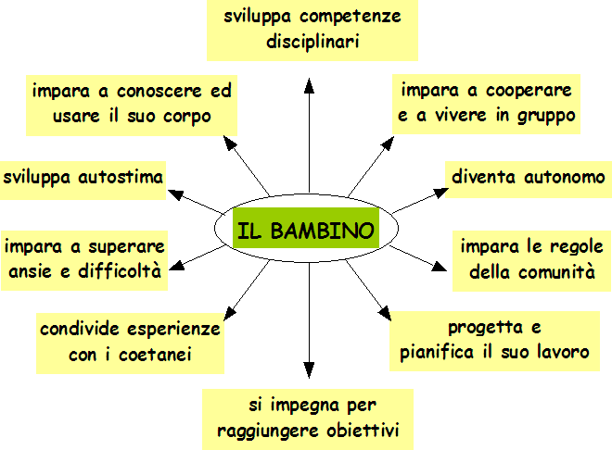

Il nostro Progetto Educativo si basa ...

- sulla valorizzazione della risorsa-alunno
- sulla collaborazione con la famiglia
- sulla valorizzazione delle risorse-insegnanti interne all’Istituto
- sulla collaborazione con il territorio

SCUOLA PRIMARIA:

ORGANIZZAZIONE ORARIA

Sulla base dell’esperienza pluriennale di funzionamento del Tempo Pieno abbiamo messo a punto l’Offerta Formativa di 40 ore settimanali.

ARTICOLAZIONE ORARIA

Il Tempo Base (TB)
28 spazi settimanali
+
- 1h LABORATORIO DI INFORMATICA
- 1h LABORATORIO LINGUA/MATEMATICA
=
30 ore settimanali

SERVIZIO MENSA (dalle ore 12,20 alle ore 14,20)

Nell’ intento di valorizzare il pranzo come momento educativo (educazione alimentare, autonomia, regole dello “stare a tavola”), le classi sono accompagnate in mensa dagli insegnanti.
Il post-mensa si configura come momento di gioco, di condivisione delle regole, di cooperazione e di confronto, sia sul piano ludico che relazionale.

ORGANIZZAZIONE DELLE ATTIVITA’

ATTIVITA’ LABORATORIALI

Le attività laboratoriali sono pensate come arricchimento
dell’offerta formativa attraverso l’impiego di diversi linguaggi e sono legate al curricolo disciplinare.
Concorrono a formare un’offerta formativa unitaria.

Esempi di attività:

- attività creative e manipolative ( pasta di sale,
costruzione di pupazzi e burattini, decoupage,
cartapesta )
- attività musicali ( danze, flauto, canto )
- attività teatrali ( realizzazione di spettacoli,
lettura animata, scenografie, costumi )

Il potenziamento dell’ offerta didattica e formativa avviene
attraverso i contributi di insegnanti ed esperti esterni
con specifiche competenze.

ATTIVITA’ IN COMPRESENZA

LABORATORIO LINGUISTICO-MATEMATICO

Un’ ora gestita in compresenza dagli insegnanti e dedicata ad attività di:
- recupero e potenziamento
- studio e ricerca

LABORATORIO MULTIMEDIALE
Attività trasversale alle varie discipline, viene utilizzata come supporto e metodologia alternativa nel processo di insegnamento e apprendimento.

PROGETTI

La nostra scuola attiva una serie di progetti specifici negli ambiti delle varie discipline ed educazioni, realizzati utilizzando risorse interne ed esterne e finalizzati a sviluppare nel bambino la consapevolezza di sé e del mondo. Le risorse economiche sono reperite dai fondi destinati all’autonomia scolastica e al Diritto allo Studio. Spesso si legano alle iniziative promosse dagli enti locali e dalle associazioni operanti nel territorio.

Mediazione scolastica  Il percorso, sulla scorta di quanto già sperimentato alle medie, promuove anche nella scuola primaria la cultura della mediazione, fornendo a docenti e genitori strumenti per la prevenzione e la gestione dei conflitti.  Educazione stradale  Interventi di informazione e sensibilizzazione degli alunni, attuati in collaborazione con la polizia municipale.  Attività musicali  Musicoterapia per classi e per piccoli gruppi.  Continuità scolastica  Attività di raccordo tra i diversi ordini di scuola. |  | Educazione alla salute e alimentare  Attività di sensibilizzazione sui rischi per la salute dovuti ad abitudini errate, condotta con il supporto dell'ASL e di altre associazioni.  Educazione ambientale  Attività di ricerca sul territorio, realizzata valendosi dell'apporto dell'associazionismo locale e del Comune di Lainate.  Attività sportive  Partecipazione ad alcune attività sportive, attuate con il supporto di società locali per l'organizzazione di attività di gioco-sport in ambiente scolastico.

I diversi ordini di scuola del nostro Istituto hanno come riferimento di programmazione un curricolo continuo condiviso. L’offerta formativa è potenziata attraverso la valorizzazione delle specifiche competenze e attitudini degli alunni e dei docenti.

PIANI DI STUDIO

CLASSI PRIME
ORE  DISCIPLINARI | AREA A | ITALIANO | 9 | TOT.  13
ORE  DISCIPLINARI | AREA A | IMMAGINE | 2 | TOT.  13
ORE  DISCIPLINARI | AREA A | MUSICA | 1 | TOT.  13
ORE  DISCIPLINARI | AREA A | STORIA | 1 | TOT.  13
ORE  DISCIPLINARI | AREA B | MATEMATICA | 8 | TOT.  12
ORE  DISCIPLINARI | AREA B | MOTORIA | 2 | TOT.  12
ORE  DISCIPLINARI | AREA B | SCIENZE | 1 | TOT.  12
ORE  DISCIPLINARI | AREA B | GEOGRAFIA | 1 | TOT.  12
ORE  DISCIPLINARI | SPEC. | INGLESE | 1 | TOT.  3
ORE  DISCIPLINARI | SPEC. | RELIGIONE | 2 | TOT.  3
TOTALE 28
COMPRESENZA | LABORATORIO LING./MAT. |  | 1 | TOT.  2
COMPRESENZA | LABORATORIO INFORMATICO |  | 1 | TOT.  2
TOTALE TEMPO SCUOLA = 30 + 10 MENSA

PIANI DI STUDIO

CLASSI SECONDE
ORE  DISCIPLINARI | AREA A | ITALIANO | 8 | TOT.  12
ORE  DISCIPLINARI | AREA A | IMMAGINE | 2 | TOT.  12
ORE  DISCIPLINARI | AREA A | MUSICA | 1 | TOT.  12
ORE  DISCIPLINARI | AREA A | STORIA | 1 | TOT.  12
ORE  DISCIPLINARI | AREA B | MATEMATICA | 7 | TOT.  12
ORE  DISCIPLINARI | AREA B | MOTORIA | 2 | TOT.  12
ORE  DISCIPLINARI | AREA B | SCIENZE | 2 | TOT.  12
ORE  DISCIPLINARI | AREA B | GEOGRAFIA | 1 | TOT.  12
ORE  DISCIPLINARI | SPEC. | INGLESE | 2 | TOT.  4
ORE  DISCIPLINARI | SPEC. | RELIGIONE | 2 | TOT.  4

TOTALE 28
COMPRESENZA | LABORATORIO LING./MAT. |  | 1 | TOT.  2
COMPRESENZA | LABORATORIO INFORMATICO |  | 1 | TOT.  2
TOTALE TEMPO SCUOLA = 30 + 10 MENSA

PIANI DI STUDIO

CLASSI TERZE – QUARTE - QUINTE
ORE  DISCIPLINARI | AREA A | ITALIANO | 7 | TOT.  12
ORE  DISCIPLINARI | AREA A | IMMAGINE | 1 | TOT.  12
ORE  DISCIPLINARI | AREA A | MUSICA | 1 | TOT.  12
ORE  DISCIPLINARI | AREA A | STORIA | 2 | TOT.  12
ORE  DISCIPLINARI | AREA B | MATEMATICA | 6 | TOT.  12
ORE  DISCIPLINARI | AREA B | MOTORIA | 2 | TOT.  12
ORE  DISCIPLINARI | AREA B | SCIENZE | 2 | TOT.  12
ORE  DISCIPLINARI | AREA B | GEOGRAFIA | 2 | TOT.  12
ORE  DISCIPLINARI | SPEC. | INGLESE | 3 | TOT.  4
ORE  DISCIPLINARI | SPEC. | RELIGIONE | 2 | TOT.  4

TOTALE 28
COMPRESENZA | LABORATORIO LING./MAT. |  | 1 | TOT.  2
COMPRESENZA | LABORATORIO INFORMATICO |  | 1 | TOT.  2
TOTALE TEMPO SCUOLA = 30 + 10 MENSA

Dalle educazioni all’educazione

Educazione all'affettività
e ai rapporti interpersonali

Educazione  stradale | Apprendere  in un clima sereno | Educazione  alla lettura
Educazione alla salute  e alimentare | Educazione  alla  cittadinanza | Educazione ambientale

Le educazioni sono

parte integrante delle discipline

ALCUNE INFORMAZIONI IMPORTANTI

Criteri per la formazione delle classi prime
Provvediamo alla formazione di classi eterogenee al loro interno ed omogenee tra loro:
- valutando i dati emersi dalle indicazioni della scuola dell'infanzia ( griglie di valutazione, colloqui con gli insegnanti )
- distribuendo equamente maschi e femmine nelle classi
- seguendo il criterio della migliore accoglienza per gli alunni che necessitano di maggiore attenzione
Gli elenchi delle classi prime sono esposti nel mese di settembre
Accoglienza dei nuovi alunni
Favoriamo l'ingresso e l'inserimento nel nuovo ordine di scuola attraverso momenti di conoscenza e socializzazione:
- visita della scuola da parte degli alunni che frequentano l'ultimo anno di scuola dell'Infanzia
- partecipazione ad attività di gioco o lavoro insieme ai compagni della nuova scuola
- primi giorni di scuola dedicati all'accoglienza con specifiche attività
Particolare attenzione viene riservata agli alunni diversamente abili: Per loro perseguiamo l'obiettivo della massima integrazione, portando il bambino a vivere nella comunità in autonomia e indipendenza. Prevediamo incontri con l'equipe pedagogica, formuliamo una programmazione educativa individualizzata, insieme all'insegnante di sostegno e con la collaborazione dei genitori
Per favorire l'accoglienza degli allievi stranieri:
Garantiamo un'adeguata facilitazione dell’apprendimento attraverso mediatori linguistici, valorizzando il patrimonio culturale dei paesi di provenienza

Rapporti scuola-famiglia
Crediamo che l'efficacia del progetto educativo abbia bisogno della stretta collaborazione tra scuola e famiglia, con un dialogo e un confronto continui, al fine di giungere alla condivisione degli obiettivi e delle strategie educative.
Per questo durante l'anno scolastico attiviamo le seguenti modalità di comunicazione tra scuola e famiglia:
- assemblee di classe con colloqui individuali
- informazioni quadrimestrali in occasione della consegna delle schede valutative
Crediamo inoltre che sia importante anche la dimensione collettiva, con la valorizzazione del ruolo dei genitori nella vita della scuola, attraverso la partecipazione agli organi istituzionali:
- il Comitato dei genitori
- il Consiglio di classe
- il Consiglio di istituto

Gli spazi della scuola
Negli ultimi anni abbiamo programmato ed attuato il potenziamento dei diversi laboratori, con finanziamenti statali derivanti da specifici progetti e grazie all'utilizzo dei contributi comunali per il diritto allo studio.
Un ulteriore potenziamento è previsto sulla base dei criteri di impiego dei fondi deliberati dal Consiglio di istituto.
I laboratori sono una risorsa importante per il buon funzionamento del Tempo Scuola e costituiscono uno strumento indispensabile per l'organizzazione e la realizzazione della didattica.

Attualmente le scuole di Barbaiana
e di Grancia possono contare su:

- Laboratorio di informatica dotato di PC collegati in rete,
utilizzato per attività di videoscrittura, esercitazioni didattiche, produzione di ipertesti.

- Aula video dotata di televisore, videoregistratore e lavagna interattiva multimediale.

- Biblioteca, in continuo potenziamento attraverso l’acquisto di nuovi libri, predisposta per attività di lettura e ricerca.

- Palestra attrezzata per lo svolgimento delle attività sportive e motorie.

- Aula di sostegno, arredata con specchi, materassini e
sussidi, gestita dalle insegnanti per la realizzazione di
attività mirate.

- Laboratorio scientifico-geografico strutturato per favorire l’ apprendimento attraverso esperienze individuali e di gruppo.

- Spazi attrezzati per le lezioni di inglese e di religione.

- Un’aula magna (presso la scuola di Barbaiana).

- Un ampio laboratorio espressivo, diviso da una parete scorrevole, per attività artistiche e per i laboratori teatrali (presso la scuola di Grancia).

PRESIDENZA
Bruno Dagnini

Il Dirigente Scolastico riceve
tutti i giorni su appuntamento

SEGRETERIA
D.S.G.A. Silvana Schipani

 Tel. 0293255876
 Fax 0293551774
 Indirizzo e-mail: comprensivocairoli@libero.it
 Orario ricevimento: da lunedì a venerdì ore 11-14

Sito Internet in: www.lainate.net

PRESIDENZA
Dott.ssa Annunziata Cozzolino

Il Dirigente Scolastico riceve
tutti i giorni su appuntamento

SEGRETERIA
D.S.G.A. Luisa Rossini

 Tel. 0293255876
 Fax 0293551774
 Indirizzo e-mail: comprensivocairoli@libero.it
 Orario ricevimento: da lunedì a venerdì ore 11-14

Sito Internet in: www.lainate.net

Scuola dell’Infanzia di via Giovanni XXIII  Scuola dell’Infanzia di via Cairoli  Scuola Primaria di via Cairoli  Scuola Primaria di via Sicilia  Scuola Secondaria di 1° grado “W. Tobagi” |  0293257360   0293255296   0293255296   0293255076   0293256422

POF SCUOLE DELL'INFANZIA
DI GRANCIA E BARBAIANA
Organizzazione delle attività
All’interno della realtà operativa delle scuole dell’infanzia di via Giovanni XXIII e di via Cairoli, che hanno un tempo scuola di 9 ore
(dalle 08.00 alle 17.00), la qualificazione organizzativa passa attraverso la suddivisione del vissuto di sezione e dei laboratori.
Vissuto in sezione
FINALITA' | AZIONI
Costruzione delle relazioni:  bambino - educatore  bambino - bambino  bambino - spazio | Scansione della giornata, settimana, mese.  Vissuto personale: ero, sono sarò.  Conquista dell'autonomia personale, relazionale e organizzativa.  Raggiungimento di mete specifiche per età.
Laboratorio
FINALITA' | AZIONI
Costruzione delle relazioni:  bambino - educatori di altre sezioni  bambino - bambini di altre sezioni  bambino - spazio extra-classe | Laboratori settimanali con rotazione dei bambini di tutte le sezioni per fasce di età.
Uscite didattiche
Nel corso dell’anno scolastico sono previste delle visite guidate:
Museo della scienza e della tecnologia - bambini di 4/5 anni
Auditorium di Barbaiana - bambini di 4/5 anni
Biblioteca comunale di Barbaiana - bambini di 5 anni
Fattoria Natura e Cascina dei fiori (Trescore) - bambini di 4/5 anni
Villaggio e museo africano (Bosella di Urinano BG)
Scuola primaria di Via Sicilia e Cairoli - bambini di 5 anni

UN ARCOBALEN0 DI BAMBINI
PER UN AMORE SENZA CONFINI
La nostra scuola dell’infanzia già da qualche anno accoglie bambini provenienti da diversi paesi, per tale motivo si è pensato di attuare un progetto specifico per educare all’interculturalità. La scuola vuole diventare un vero laboratorio, un luogo di convivenza interculturale, ambiente privilegiato nel quale si vive l’incontro con l’altro.
L’intervento educativo mira a far conoscere ai bambini le diverse culture, le lingue, le usanze, le tradizioni, le ideologie, gli interessi, i valori e la necessità di rispettarli. L’interscambio quotidiano e costante potrà essere usato come fonte per risolvere al meglio le situazioni problematiche che necessitano risposte. Da una parte questo interscambio proteggerà la propria identità, dall’altra porterà ad accettare e a rispettare progressivamente le differenze.
Per sviluppare nel migliore dei modi questo itinerario, si sfrutteranno le risorse socio-culturali che il territorio offre. Saranno coinvolti i genitori dei bambini stranieri, che di volta in volta verranno a rendere testimonianza degli usi e dei costumi dei paesi di provenienza. Il progetto proposto avrà una durata di tre anni e dall’anno scolastico 2007/2008 saranno esplorati i continenti: ASIA e AFRICA in particolare. Collegati a questo progetto principale saranno sviluppati altri progetti:
Progetto Educazione stradale
Progetto di logopedia
Progetto “giochiamo con gli alimenti”
Progetto risorse idriche
Progetto logopedia
L’apprendimento del linguaggio è uno dei processi più complessi e importanti che il bambino si trova ad affrontare, ascoltando e imitando l’adulto.
In genere i bambini che incominciano a frequentare la scuola dell’infanzia sono già in grado di comunicare abbastanza correttamente, anche attraverso il linguaggio verbale.
A volte, però, le insegnanti rilevano problemi.
Nel caso in cui si evidenzino carenze specifiche del linguaggio ci si potrà avvalere dell’ausilio della specialista (logopedista), che interviene nelle sezioni proponendo le adeguate stimolazioni.

Attività musicali
L’educazione alla musica dovrebbe iniziare dalla nascita in modo da far diventare il bambino un fruitore competente e sensibile alla bellezza, per tale motivo il gruppo docenti della scuola dell’infanzia di via Giovanni XXIII e di via Cairoli propone ai bambini di 5 anni il progetto:
MUSICA MAESTRO
per avvicinarsi con curiosità al ritmo e al suono
e per considerarli una ricchezza

La musica è un canale di comunicazione efficace, un mezzo che può aiutare i bambini a socializzare. Attraverso l’ascolto di “altra” musica si arriverà a realizzare ed inventare una “nostra” musica. Lo spettacolo che si metterà in scena alla fine del percorso nascerà dall’improvvisazione dei bambini attraverso una sceneggiatura musicale. Tutta l’attività sarà curata da un esperto esterno affiancato da alcune insegnanti.

Lingua straniera
Quest’anno il progetto di inglese “Le avventure di Hocus e Lotus” interessa i bambini delle sezioni Blu, Azzurra, Lilla e Rosa di tutte le tre fasce d’età, mentre nelle sezioni Gialla e Rossa saranno coinvolti solo i bambini di cinque anni.
Le sezioni Verde e Arancione seguiranno il progetto “Let’s play whit Englisch".

ALCUNE INFORMAZIONI SULLA SCUOLA
DELL'INFANZIA
Attuale composizione delle sezioni
La scuola dell’infanzia di via Giovanni XXIII è composta da 6 sezioni.
La scuola di via Cairoli è composta da 3 sezioni.
Ogni sezione si avvale della specialista di religione per 1 ora e mezza alla settimana.
Orario
La scuola funziona dalle ore 08.00 alle ore 16.00.
Le insegnanti attuano anche il servizio di post-scuola dalle ore 16.00 alle ore 17.00.
ENTRATA: dalle ore 08.00 alle ore 09.00
USCITA: dalle ore 15.40 alle ore 16.00
Per i bambini che usufruiscono del post-scuola l’uscita è la seguente:
dalle ore 16.45 alle ore 17.00

Per ottimizzare le risorse e garantire la massima efficacia educativa, il personale docente effettua un orario che prevede una turnazione periodica, consentendo la compresenza dalle ore 10.00 alle ore 12.00 per quattro giorni settimanali e per il restante giorno dalle ore 11.00 alle ore 13.00.
Criteri per la formazione delle sezioni
Per la formazione delle sezioni la scuola si avvale dei criteri approvati dal Consiglio di Istituto, che sono stati opportunamente studiati per ottenere delle sezioni eterogenee al proprio interno ma omogenee tra loro.
In particolare:
I fratelli e i cugini vengono assegnati a sezioni diverse, per favorire lo sviluppo dell’autonomia e una migliore crescita individuale.
Nei limiti del possibile si cerca di provvedere ad un’equa distribuzione di maschi e femmine nelle sezioni.
I bambini vengono assegnati alle sezioni tenendo conto del mese di nascita.
Qualora dovesse formarsi una lista d’attesa, avranno la precedenza i bambini residenti a Grancia e a Barbaiana.

Accoglienza dei nuovi alunni
La scuola dell’infanzia di via Giovanni XXIII e di via Cairoli attua già da anni il progetto “Io sto bene a scuola”, rivolto ai bambini nuovi iscritti e finalizzato ad un inserimento morbido e graduale, in modo che possano essere superate ansie e paure nell’affrontare le situazioni nuove.
Questo progetto è frutto di una metodologia ormai consolidata e positivamente verificata grazie anche alla collaborazione tra docenti e famiglie.

Il sito web della scuola è all’indirizzo
www.icscairoli.it

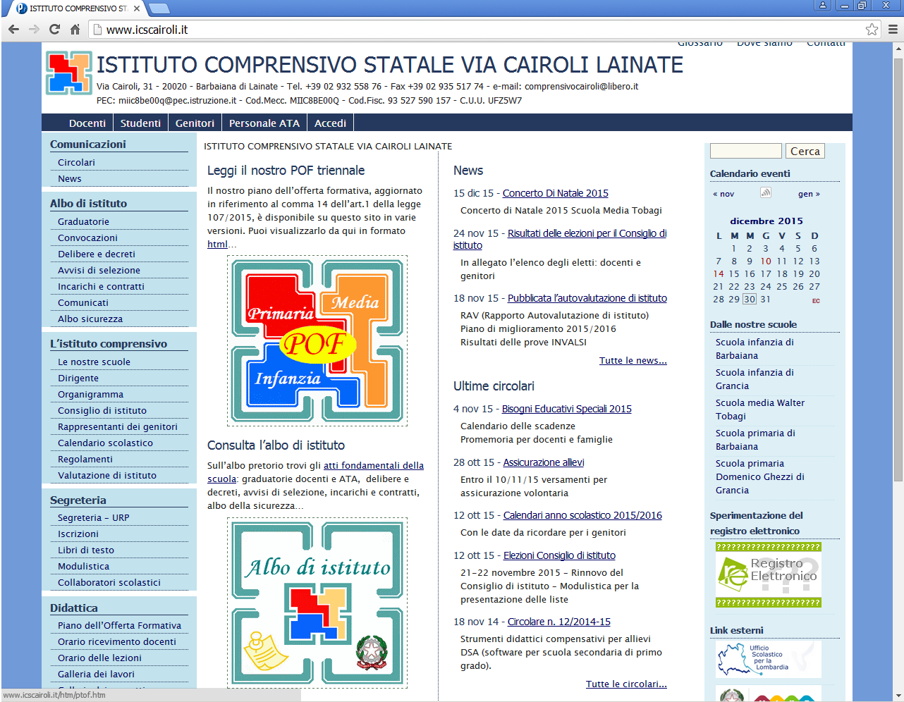

Sul sito è presente la documentazione relativa
a tutte le scuole dell’Istituto Comprensivo
in continuo aggiornamento

